Exempel på tentamensfrågor

- Ett kolkraftverk har verkningsgraden 35 %. Beräkna hur stora utsläppen blir av koldioxid per kWh el. Kol orsakar utsläpp av 25 g C/MJ.

35% Verkningsgrad
25g C/MJ

Andel kol i en CO₂ molekyl: 12 + 16 + 16 / 12 = 44/12 = 3.6
25g C/MJ * 3.6 = 90g CO₂ /MJ

Med verkningsgrad:
90 / 0.35 = 257g CO₂ /MJ

Konvertera MJ till kWh (1 kWh = 3.6 MJ) →
257 *3.6 = 925g CO₂ /kWh

- Redogöra för skillnader mellan resurser och reserver och dynamiken mellan de två

Resurser är den totala fysiska förekomsten av en resurs på jorden. Reserver är de resurser som idag är kända och kan utvinnas till det priset som finns på marknaden för resursen. Om reserverna börjar sina stiger priset. Det ger två huvudeffekter:

- Man börjar leta efter nya fyndigheter
- Man börjar utvinna resurser som tidigare var för dyra att utvinna.

Detta leder i sin tur till att reserverna utökas.

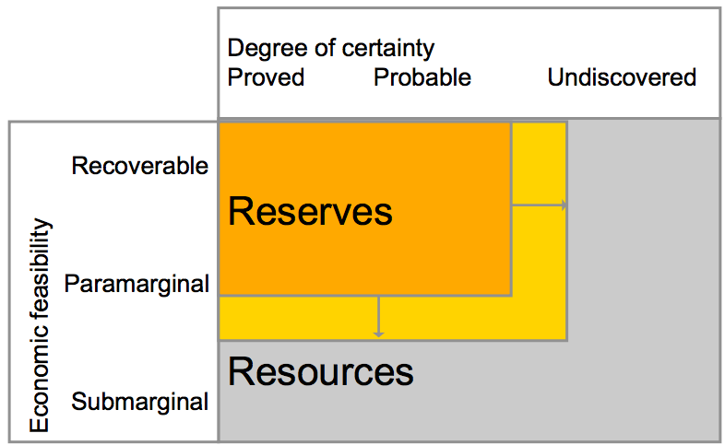

- Beskriv kortfattat tre olika strategier för att minska koldioxidutsläppen från vägtrafiken
  - Ökad effektivitet
    - Skifte av transportsätt. T.ex. prioritera mer kollektivtrafik eller tåg.
    - Förhöjd effektiviteten på förbränningsmotorn.
    - Mer användning av spillenergi (t.ex. vid inbromsningar).
    - Optimerad design av bilar (minska friktion från däck, mindre luftmotstånd etc.)
  - Byta bränslen
    - När tekniken är tillräckligt utvecklad fasa ut den vanliga förbränningsmotorn till hybrid- & elbilar. Notera att det är viktigt att elektriciteten kommer från förnybara källor (t.ex. ej kolkraftverk).
  - Minska efterfrågan
    - Utökad och bättre framgång för cyklister.
    - Mer tillförlitlig (och billigare?) kollektivtrafik.
    - Bensinskatter via styrmedel.
    - Trängselskatt.

- Beskriv den naturliga växthuseffekten och hur den påverkas av mänskliga aktiviteter såsom utsläpp av växthusgaser och förändrad markanvändning

Solstrålning når atmosfären, där merparten släpps igenom, framför allt synligt ljus mellan 0.3-1 mikrometer. Detta beror på atmosfärens sammansättning, då olika gaser absorberar strålning vid olika våglängder. Kortare strålning (<0.3mikrometer) absorberas av syrgas, ozon och kvävgas. Längre strålning (>1mikrometer) kan absorberas av vattenånga och koldioxid. Det innebär alltså att en liten del av solstrålning absorberas i atmosfären. Cirka en tredjedel reflekteras direkt ut i rymden. Således släpps nästan hälften av all solstrålning ner till jorden.

Solstrålningen når nu jorden, där en liten andel reflekteras från jordytan. Resten absorberas nu i jordytan. Jordytan kommer nu att emittera värmestrålning ut mot atmosfären, som kommer att absorbera en del av denna strålning. Vattenånga och koldioxid absorberar som bekant strålning av längre våglängder, vilket är en anledning till att atmosfären absorberar mer värmestrålning än solstrålning.

Antag nu att jordens temperatur är T, och att atmosfären har temperaturen Ta. Låt även atmosfären ha en emissivitetsfaktor ∑. Vi kan teckna värmestrålningen från jorden som I = σ*T^4. Den av atmosfären absorberade strålningen kan tecknas som: ∑*σ*T^4. Den strålning som inte absorberas åker istället rakt ut i rymden, där strålningen kan tecknas som: (1-∑)*σ*T^4. Den absorberade strålningen i atmosfären emitteras sedan, både tillbaka till jorden men även ut i rymden. Nu är dock värmestrålningen annorlunda, beroende på att atmosfären har en lägre temperatur än vad jordytan har. Värmestrålningen som emitteras från atmosfären kan skrivas som: ∑*σ*Ta^4.

Termiker och avdustning är ytterligare mekanismer i jordytans energibalans. Dessa transporterar energi tillgänglig vid jordytan högre upp i atmosfären och ökar därmed atmosfärens temperatur. För ett stabilt klimat skall summan av inkommande och utgående energi balansera vid toppen av atmosfären och vid jordytan.

- Vilken är den viktigaste naturliga växthusgasen?
  - Vattenånga (H₂O)

- Vilka är de tre viktigaste antropogena växthusgaserna?
  - Koldioxid (CO₂) 75%
    - Fossila bränslen
    - Avskogning
  - Methan (CH₄) 16%
    - Nötkreatur
    - Avfall
    - Utvinning av fossila bränslen
  - Dikväveoxid (N₂O) 8%
    - Jordbruk (konstgödsel)
    - Förpackningsgas i livsmedel

- Beskriv tre principiellt olika effekter ett pris på koldioxid har på ett energisystem
  - En skatt gör att man energieffektiviseringar (bättre isolering, effektivare bilar)
  - Byter från mer koldioxidintensiva till mindre koldioxidintensiva tekniker
  - Samt minskar efterfrågan på energi (kör mindre, kallare inomhus etc).

- Beskriv de tre dimensionerna av hållbar utveckling, och ge två exempel på viktiga delar inom varje dimension

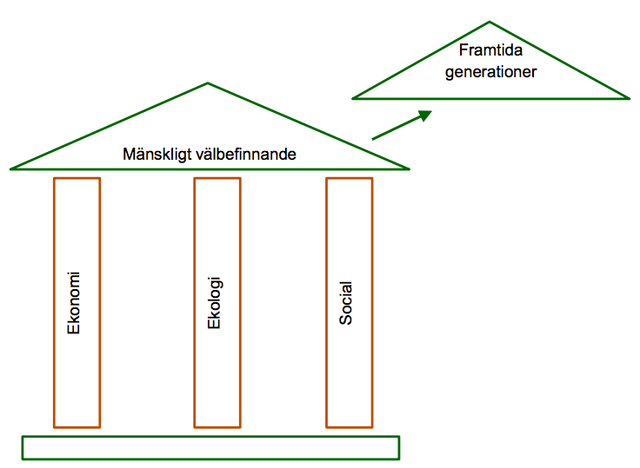
Den ekologiska dimensionen: handlar om att även i framtiden ha naturliga system som kan försörja människor med viktiga nyttigheter. Exempel är ha produktiv jordbruksmark och inte överskrida utsläpp av kemikalier till en högre grad än vad naturen kan ta emot.

Den ekonomiska dimensionen: hushålla med resurser som är viktiga för mänsklig välfärd. Det handlar både om naturkapital som fossila bränslen så väl som det som människor skapat så som vägar, fabriker, osv.

Den sociala dimensionen: bygga och bevara sociala institutioner som främjar välbefinnande som en fungerande rättstat, tillit mellan människor, demokrati och mänskliga rättigheter

- Beskriv kortfattat tre strategier för att hantera en större mängd variabel förnybar elproduktion i elsystemet
  - Man kan använda lagertekniker för att spara el som produceras när det finns god tillgång på el från sol och vind till perioder när det inte finns, från tex blåsig dag till en vindstilla natt).
  - Man kan bygga ut transmissionsnätet. Genom att ha exempelvis vinkraft på olika ställen produceras vindkraftsel vid olika tidpunkter, det ger en jämnare elförsörjning. Dessutom kan man överföra el till platser där efterfrågan är tillfället är hög, exempelvis till Sydeuropa på sommaren när de behöver mycket kylning och till Nordeuropa på vintern när det behövs uppvärmning
  - Genom efterfrågajusteringar kan man undvika att använda el när det finns lite att tillgå. Exempelvis att man kör diskmaskinen på dagen om man har mycket solenergi, eller på natten om det blåser mycket.

Kursmål

- Redogöra för de grundläggande mekanismerna för hur teknik sprids
- Redogöra för de grundläggande termodynamiska relationerna i ett energisystem
- Beskriva de olika energitillförselsystem som står till buds och redogöra för dess nackdelar och fördelar
- Reflektera och kritiskt förhålla sig till energiscenarier med utgångspunkt från de olika dimensionerna av hållbar utveckling
- Redogöra för energiteknikers begränsningar och möjligheter i ett energisystem, samt implementera dessa i en modell
- Formulera och implementera en modell för ett öppet system, samt reflektera över lämpliga systemgränser för modellen
- Etiskt reflektera över sin framtida yrkesroll som dataingenjör
- Inhämta, bearbeta och kritiskt förhålla sig till information, samt därefter redovisa denna information både muntligt och skriftligt

Föreläsning – Energieffektivisering

Nämna två huvudstrategier för att minska energianvändningen.

Effektivisera:
- Stegvis förändring
  - Förbättra drift
  - Förbättra befintliga teknologier
- Radikal förändring
  - Nya teknologier
  - Systemförändringar

Besparingar:
- Minskad efterfrågan
- Livsstilsförändringar

Förklara olika energieffektiviseringspotentialer.

Teoretisk potential:
- Nästan 100% för många fall
- Styrs av naturlagar (bevarande av massa och energi)
  - Luftmotstånd
  - Stökiometri

Teknisk potential:
- Bästa tillgängliga tekniken
- Sektorsspecifik
- Förbättras över tiden tills den når en gräns

Ekonomisk potential:
- Kostnader för teknologierna
- Energipriser
- Räntor

Marknadspotential:
- Likt ekonomisk potential men med andra räntor och annan diskontering (ett värde omräknas bakåt i tiden med hänsyn till en given räntesats)

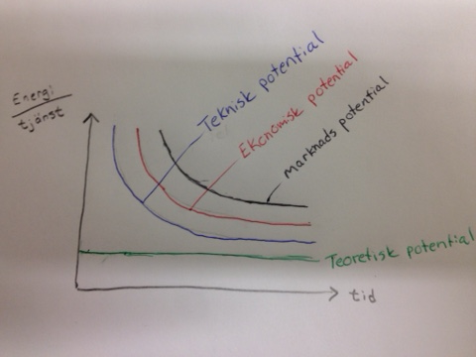

Nämna några barriärer för energieffektivisering.

- Ekonomiska faktorer
- Brist på information
- Beteende faktorer
- Organisatoriska faktorer

Redogöra för hur IT och datavetenskap kan användas för att minska energianvändningen.

Exempel på samband för hur IT och datavetenskap kan användas för att minska energianvändningen:
- Optimering av system i motorer, industriella processer, placering av vindparker, logistik och smart grids
- Människa-datorinteraktion (underlätta beteendeförändringar)
- Modellering och simulering
- “Big data” hantering
- Verktyg för att öka utbildning och hälsa i fattiga länder
- Direkt energianvändning av data och IT-system.

Vad påverkar energiförbrukningen mest inom data och IT?
- Persondatorer
- Datacenter och LAN
- Övrig användarutrustning
- Access nätverk

Rebound – Pengar som sparas via energieffektivisering, används för att öka konsumptionen av varor och tjänster (10-30%).

Varför ökar energieffektiviseringen?
- Vanlig omsättning av teknik
- Förbättring av drift
- Ekonomiska besparingar
- Politiskt tryck

Föreläsning – Transport

Förklara på vilket sätt transportsektorn skiljer sig från andra sektorer.
- Transportsektorn står för 24% av Europas bidrag till växthusgaser
- Energianvändningen för transportsektorn fördubblades de senaste 30 åren. Andra sektorer har inte ökat lika fort.
- 93% av transportsektorns globala energianvändning beror av olja

Ge exempel på hur IT kan påverka transportsektorn.

- Parkeringsappar
- Trafikledningssystem
- Rutt- och lastoptimering
- Onlinetjänster för samåkning (Car sharing)

Andel biobränslen i svensk vägtransport
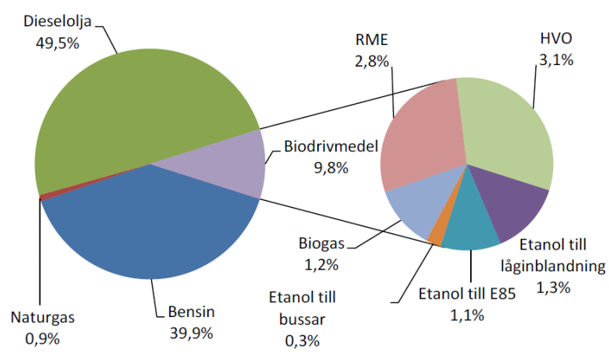

Föreläsning – Kärnkraft

Redogöra för vad de olika fossila bränslena används till.

Användningen globalt av fossila bränslen:
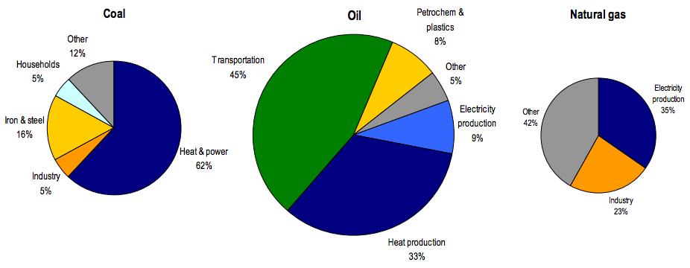
Kortfattat beskriva tre sätt koldioxidutsläppen kan fångas in på.

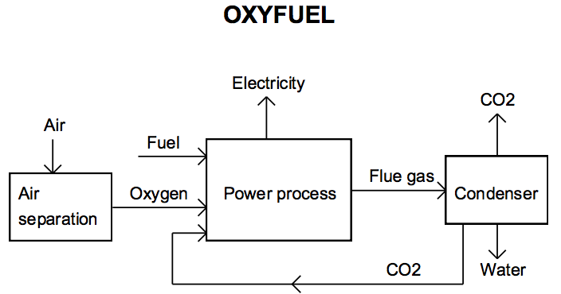

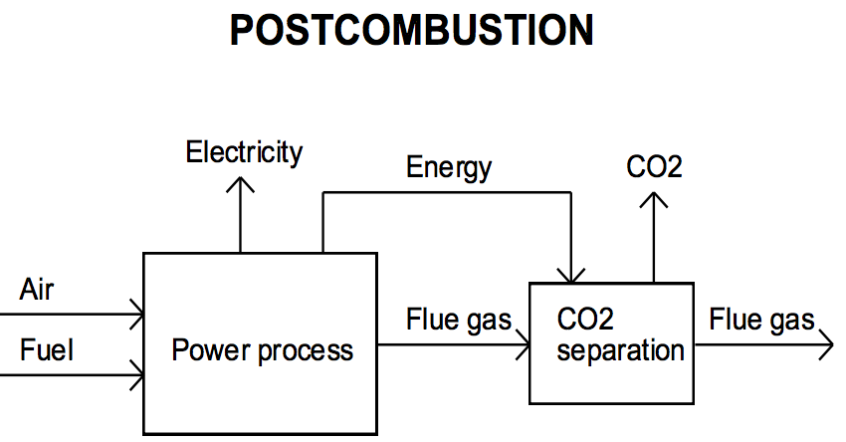

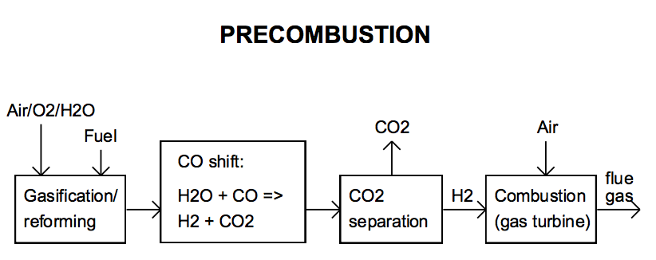

Beskriva de energigivande reaktionerna i en kärnreaktor.
0.7% U-235, 99.3% U-238:

    - U-235 + 1n → X + Y + 2-3n + E
    - U-238 + 1n → Pu-239
    - Pu-239 + 1n → X + Y + 2-3n + E

Redogöra för kärnkraftens problem och fördelar.

Fördelar:
- Dödstalet för olyckor i samband med kärnreaktorer är vädigt lågt jämfört med de siffror som gäller för produktion av andra energikällor.
- Finns stor fysisk förekomst av uran
- Stor resursbas i haven. Dock oklart om den kan utvinnas.
- Civil kärnkraft leder till ökad teknisk kompetens bland individer och företag
- Utbränt kärnbränsle kan bli en gruva för plutonium

Nackdelar:
- Svårt att hantera förvaring av uttjänat bränsle
- Högre säkerhetskrav → högre tillverkningskostnad
- Varje anläggning är specifik → ingen massproduktion
- Finns små reserver för Uran om man inte räknar med ovissheten i haven
- Ett land med kunskap om kärnkraft kan lätt skapa kärnvapen
- Civila kärnkraftsprogram kan dölja vapenprogram

Utvinning av olja:

Primär utvinning: naturligt tryck. Utvinningsnivå 10-30%
Sekundär utvinning: injektion av vatten eller gas för att öka trycket. Utvinningsnivå: +10-20%
Tertiär utvinning: injektion av polymerer, ånga eller CO2. Utvinningsnivå: +10-20%
Totalt: max 60-70% utvinning.

Föreläsning – Bioenergi

Förklara varför bioenergi är ett intressant alternativ i ett energisystemet
- Många likheter med fossila alternativ
- Förnybart och (i teorin) koldioxidneutralt
- Kan bidra till landsbygdsutveckling, inte minst i utvecklingsländer
- Ökad energisäkerhet
- Kan ge multipla miljönyttor

Förstå skillnader mellan olika typer av bioenergier, samt mellan första och andra generationens biobränslen.

Första generationen:
- För värme och el används ved, energigrödor och restprodukter för att tillverka flis och pellets.
- För transport används socker och stärkelsegrödor för att tillverka etanol. Dynga, gräs och oljegrödor anväänds för att tillverka metan (biogas) och biodiesel (FAME).

Andra generationen:
- För transport används ved, energigrödor och restprodukter för att skapa dels etanol, och dels metanol (FTdiesel, DME, metan, vätgas).

Andra generationens biodrivmedel utnyttjar de delar av grödan som tidigare inte kunnat användas till annat än förbränning.

Forfarande på utvecklingsstadiet:
- Finns bara tre kommersiella anläggningar för andra generationens biodrivmedel i världen (2012). Det är främst policybeslut som avgör utbredning och etableringstakten.
- Vissa typer av första generationens biodrivmedel är mer fördelaktiga än andra. Fortsatt konkurrenskraft beror främst på policybeslut.

Ge exempel på grundläggande utmaningar och risker med bioenergiexpansion

Utfasning av fossila bränslen gör det mer lönsamt att producera bioenergi, vilket kan leda till höjda mark och matpriser:

- Eftersom majoriteten av alla fattiga köper färdigodlad mat blir det dyrare för dem att överleva.
- Ökad efterfrågan av biomassa kan leda till “land grabbing”.

Resonera kring vilka bioenergialternativ som finns för Sveriges del.

Bioenergi i fast form:
- Trädbränslen (90% av all bioenergi i Sverige produceras från träd)
- Returlutar (restprodukt från pappersmassatillverkning)
- Biologiskt avfall

Bioenergi i flytande form:
- Främst för transportsektorn
- Sverige störst i EU på att använda bioenergi i transportsektorn (ca 10% av vår transport kör på bioenergi)
- Ungefär hälften är etanol och hälften är biodiesel
- Ca en tredjedel från inhemsk producerad biomassa

Bioenergi i gasform:
- Drygt hälften av all biogas i Sverige är fordonsgas
- Inom transportsektorn är Sverige det land i världen som använder mest biogas.
- Biogas av lägre kvalitet används för el och värme
- 93% av bioenergin i gasform kommer från inhemska råvaror

Minimala direkta negativa konsekvenser, t.ex. avskogning
- Betesmarker
- ’Marginell’ mark
- Restflöden
Minimala indirekta negativa konsekvenser
- Högavkastande grödor
- Restflöden
Minimala negativa socio-ekonomiska konsekvenser
- Certifierad produktion
- Internationell övervakning av jordbruksprojekt och marknadseffekter
- Restflöden
Förnybart (och i teorin) koldioxidneutralt:
- Jordbruksmark avger lustgas (N2O) vid kväveöverskott
- Fossil energi kan användas både i jordbruk och i processindustrin
- Expansion av jordbruket kan orsaka direkt eller indirekt omvandling av mark med kolrika ekosystem, vilket både orsakar koldioxidutsläpp och minskar kollagring i ekosystem.

Kan bidra till landsbygdsutveckling, inte minst i utvecklingsländer:
- Mer lönsamma grödor leder till högre intäkter för lantbrukare
- Processerande av biomassa till bioenergiprodukter höjer värdet på biomassan och skapar arbetstillfällen
- Introducering av viktiga växtodlingskunskaper och ny teknologi i länder med underutvecklat jordbruk, kan driva en modernisering av hela jordbrukssektorn
- Lokal produktion och användning av bioenergi kan leda till en ökad energitillgänglighet och ett minskat beroende av fossila bränslen

Ökad energisäkerhet:
- Inhemsk producerad bioenergi minskar behovet av energiimport
- Om fler länder producerar bioenergi minskas det nuvarande beroendet av få oljeproducerande stater

Kan ge multipla miljönyttor:
- Stora arealer betesmark kan frigöras i länder med väldigt omfattande djurhållning
- Många uländer har en stor skillnad mellan teoretisk och möjlig avkastning

Föreläsning – Energiomvandling

Sveriges energikonsumption

Sveriges elproduktion 2013:
- 42% Kärnkraft
- 41% Vattenkraft
- 10% Kraftvärme
- 7% Vindkraft

Installerad effekt 2012:
- 45% Vattenkraft
- 26% Kärnkraft
- 11% Vindkraft
- 10% Kraftvärme
- 4% Gasturbiner
- 4% Kondens

…....................

Skillnaden mellan energi och effekt
1 kWh = 3.6 MJ

Maximal verkningsgrad hos en värmemaskin:
Carnot: Verkningsgrad = 1 – (Tkall / Tvarm)

Loadfactor

“Hur stor andel av året som kraftverket går på full effekt”

Orsaker:
- Underhåll, planerat eller akut
- Laddning av bränsle (kärnkraftverk)
- För lågt elpris
- Reglerkapacitet
- Vindstilla

Load factor = (Total årsproduktion [TWh]) / (Installerad effekt [MW] * 365 * 24)

Energislag | Årsproduktion | Installerad effekt
Vindkraft | 7.2 TWh | 3745 MW
Kärnkraft | 61.4 TWh | 9363 MW

Load factor (vind ) = 7.2 TWh / (3745 MW * 365 * 24) = 0.22 → 22% av året är vindkraften på
full effekt

Load factor (kärnkraft) = 61.4 TWh / (9363 MW * 365 * 24) = 0.75 → 75% av året är
kärnkraften på full effekt

Föreläsning – Växthuseffekten

albedo = “den andel av solstrålningen som vid marken och molnen studsar tillbaka (reflekteras)”

Jordens albedo är i genomsnitt 0.3 (30% av solstrålningen reflekteras). I detta avseende är jorden inte lik en svart kropp. Dock emitterar jorden värmestrålning likt en svart kropp.

Vad är klimatkänslighet:
“Om vi dubblerar mängden CO2 i atmosfären, hur mycket stiger temperaturen?” Svar: Ca 1.1°C. Då har vi inte räknat med återkoppling (om ett system förändras, förändras flera andra också). Totalt blir medeltemperaturökningen 1.5 4.5 °C högre.

Vilka effekter leder en ökad CO2-koncentration till:
- Temperaturförändringar
- Nederbördsförändringar
- Variabilitet/extremväder
- Havsförsurning

Vilka skador kan vi förvänta oss med en ökad mängd CO2 i atmosfären:
- Översvämningar
- Utrotning av arter och förlust av ekosystem
- Minskad tillgång till färskvatten
- Ohälsa och sjukdomar
- Jordbruk och skogsbruk påverkas
- Korallrev dör ut

Tvågradersmålet
EU:s medlemsländer har enats om en gemensam klimatpolitik som utgår från att begränsa den globala uppvärmningen till under två grader

Vad behöver vi göra för att nå tvågradersmålet
Om klimatkänsligheten är låg kan vi fortsätta att släppa ut växthusgaser ett tag, och fortfarande nå tvågradersmålet. Om klimatkänsligheten är hög måste vi snabbt minska utsläppen, och under en period ha negativa utsläpp. (Om klimatkänsligheten är hög kanske tvågradersmålet är omöjligt att uppnå. Kanske kommer vi börja prata om ett ”tregradersmål” i stället). Oavsett klimatkänslighet måste utsläppen förr eller senare vara nere på noll.

Föreläsning – Energisystemet

Vad är ett energisystem?

Ett energisystem är uppbyggt av komponenter, samband och omgivning.

Exempel:
- Komponent: Kraftverk och primärenergikällor.
- Samband: Effektivitet.
- Omgivning: Efterfrågan

I större skala:
- Komponent: Primär energikälla
- Samband: Fabrik
- Omgivning: Hushåll

Vad påverkar energisystemet på sikt?

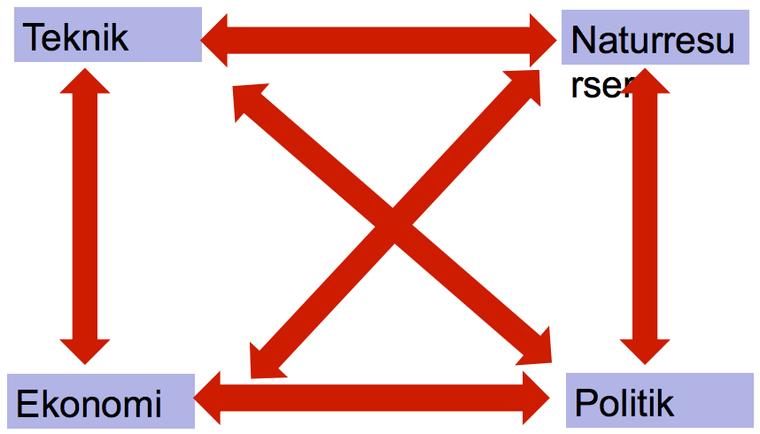

Hur ska icke-förnybara resurser utvinnas på ett sätt som är förenligt med hållbar utveckling:
- Utvinn dem så att det är ekonomiskt lönsamt
- Spara resurserna för framtida generationer
- Utvinningen ska inte vara större än att den skulle kunna ersättas av andra resurser
- Utvinn inte snabbare än vad förnybara substitut tillverkas

Föreläsning – Politiska styrmedel

Varför behövs styrmedel?
Styrmedel behövs för att de kompenserar för miljöskador som produktion och konsumtion orsakar. Marknaden kan inte själv reglera detta, eftersom det är lönsamt att inte betala sina miljökostnader.

Vilka effekter har en CO2 skatt?
- Energieffektivisering
- Bränslebyte
- Koldioxidlagring
- Minskad produktion

Effekter på samhällsnivå av CO2 skatter eller handel med utsläppsrätter?
- Gör att mindre kolintensiva teknologier blir attraktivare
- Marknaden väljer de billigaste “rena” teknologierna
- Ökar priset på energi, och minskar därmed efterfrågan
- “Rena” industrigrenar gynnas
- Smutsiga företag flyttar utomlands

Handel med utsläppsrätter
Regeringen bestämmer ett tak för hur många utsläppsrätter som får finnas, därefter att man bara får släppa ut koldioxid om har utsläppsrätter som motsvarar utsläppen. För att systemet ska leda till minskade utsläpp måste tilldelningen av utsläppsrätter vara lägre än de nuvarande utsläppen.

Vilka olika styrmedel finns det som främjar ett hållbart energisystem?
Bränsleskatter
fordonsskatter
elskatter
koldioxidskatter

Hur fungerar ekonomiska styrmedel?

….

Tekniskspecifika styrmedel
Är på kort sikt ett dyrt sätt att minska utsläpp, prisstyrmedel är effektivare.

Är dock rimligt om:
- Tekniken är i ett tidigt utvecklingsskede det är sannolikt att kostnaden för tekniken kan sjunka
- det är sannolikt att tekniken kan spela en viktigt roll i framtiden.
- styrmedlet finns under en övergångsperiod

Exempel på teknikstyrmedel:
Gröna certifikat
Alla konsumenter måste köpa en viss andel av vissa tekniker.

Feed-in tariffs
Ett fast pris garanteras för elen som produceras av en viss teknik

Riktade subventioner
Subventioner för investeringar i en viss teknik

Teknikupphandling
Staten köper en ny teknik från dem med det billigaste och bästa anbudet.

Demonstrationsprojekt
Subvention av en mindre anläggning

